文件编号：LTE-HeNB_TEST_(SYS)_DYCS_V1.0

TD-LTE HeNB协议栈软件系统

集成测试方案说明书

拟制：杨喜宁
时间：2013.1.17

中国科学院计算技术研究所
无线通信技术研究中心
系统软件组
LTE协议栈研发项目组
修改记录
文件编号 | 版本号 | 拟制人/  修改人 | 拟制/修改日期 | 更改理由 | 主要更改内容  （写要点即可）
 | 0.5 | 钱蔓藜 | 2011-10-09 | 建立
 | 0.6 | 韦伟 | 2011/12/29 | 更新 | （1）
 | 0.7 | 王国强 | 2012/03/09 | 更新 | （2）
 |  | 靳杰 | 2012/4/15 | 更新 | （3）（4）
注1：每次更改归档文件（指归档到组内及研究室的文件）时，需填写此表。
注2：文件第一次归档时，“更改理由”、“主要更改内容”栏写“无”。
修改列表：
（1）添加控制面测试场景说明
（2）添加数据面UM、AM模式下场景搭建、说明及注意事项,添加单UE综合测说明
（3）添加X2AP控制面集成测试
（4）添加S1AP新增功能集成测试


本文档的程序或内容受版权法的保护，未经中科院计算所的书面许可，不得擅自泄漏、拷贝或复制本文档资料的全部或部分。

1 引言 1
1.1 编写目的 1
1.2 背景 1
1.3 定义 1
1.4 参考资料 1
2 概述 3
3 Uu口数据面联合测试 3
3.1 测试目的与内容 3
3.2 软硬件需求 4
3.3 测试场景 4
3.4 测试方案 4
3.5 UM模式下测试介绍 5
3.6 AM模式下测试介绍 6
4 S1与Uu控制面联合测试 7
4.1 测试目的与内容 7
4.2 软硬件需求 7
4.3 测试场景 8
4.4 测试方案 8
4.4.1 终端入网过程 9
4.4.2 业务建立过程 10
4.4.3 业务修改过程 11
4.4.4 业务释放过程 11
4.4.5 UE上下文修改过程 12
4.4.6 终端注销过程 12
4.4.7 S1建立过程 12
4.4.8 MME配置更新过程 13
4.4.9 ENB配置更新过程 13
4.4.10 重置过程 13
4.4.11 错误指示过程 14
4.4.12 超载过程 14
4.4.13 UE性能指示过程 15
4.4.14 位置上报过程 15
4.4.15 直接信息传输过程 16
4.4.16 配置信息传输过程 16
4.4.17 多UE测试场景 16
4.5 遗留问题 17
5 X2AP控制面联合测试 17
5.1 测试目的与内容 17
5.2 软硬件需求 17
5.3 测试场景 18
5.4 测试方案 18
5.4.1 X2建立过程 19
5.4.2 eNB配置更新过程 20
5.4.3 X2 RESET过程 21
5.4.4 LOAD INDICATION过程 22
5.4.5 ERROR INDICATION过程 22
5.4.6 资源状态报告过程 23
5.4.7 小区激活过程 24
5.4.8 Mobility Settings Change过程 25
5.4.9 MobilityRobustness Optimisation过程 26
5.5 遗留问题 27
6 协议栈联合测试 27
6.1 测试目的与内容 27
6.2 软硬件需求 27
6.3 测试场景 27
6.4 测试方案 28
6.4.1 单UE业务建立过程测试 28
6.4.2 多UE业务建立过程测试； 29
7 物理层联合测试 29
7.1 测试目的与内容 29
7.2 软硬件需求 30
7.3 测试场景 30
7.4 测试方案 30

详细设计说明书

引言

编写目的
本说明书的读者为LTE HeNB端协议栈系统联合调试人员、各模块的设计人员/编码人员/测试人员、项目组负责人、实验室主任及相关项目管理人员。
编写本说明书的目的在于：
- 为开发人员提供依据。
- 为修改和维护本系统提供条件。
- 项目负责人将根据本文档计划和控制系统设计、开发的全过程。
按此做质量验证和软件评审。

背景
软件系统名称：TD- LTE HeNB协议栈软件系统
软件开发者：中科院计算所无线通信技术研究中心-LTE协议栈研发项目组
开发语言：C语言
硬件平台：暂无
软件平台：Linux

定义
RRC: Radio Resource Control
RLC: Radio Link Control
PDCP: Packet Data Convergence Protocol
MAC: Medium Access Control
RNTI: Radio Network Temporary Identifier
RB: Radio Bearer
LC(H): Logical Channel

参考资料
- 《3GPP TS 36.300: "Evolved Universal Terrestrial Radio Access (E-UTRA) and Evolved Universal Terrestrial Radio Access (E-UTRAN); Overall description; Stage 2"》；
- 《3GPP TS 36.321: "Evolved Universal Terrestrial Radio Access (E-UTRA); Medium Access Control (MAC) protocol specification"》；
- 《3GPP TS 36.322:"Evolved Universal Terrestrial Radio Access (E-UTRA); Radio Link Control (RLC) protocol specification"》；
- 《3GPP TS 36.323: "Evolved Universal Terrestrial Radio Access (E-UTRA); Packet Data Convergence Protocol (PDCP) Specification"》；
- 《3GPP TS 36.331: "Evolved Universal Terrestrial Radio Access (E-UTRA); Radio Resource Control (RRC); Protocol specification"》；
- 《LTE-HeNB协议栈软件系统_核心数据管理模块概要设计说明书_v1.0》。
- 《LTE-HeNB协议栈软件系统_RLC_UM模块概要设计说明书_v1.0》。
- 《LTE-HeNB协议栈软件系统_RLC发送模块概要设计说明书_v1.0》。
- 《LTE-HeNB协议栈软件系统_RLC管理模块概要设计说明书_v1.0》。
- 《LTE-HeNB协议栈软件系统_RLC接收模块概要设计说明书_v1.0》。
- 《LTE-HeNB协议栈软件系统PDCP子系统详细设计说明书_v1.0》。
- 《LTE-HeNB协议栈软件系统LowMAC控制模块详细设计说明书_v1.0》。
- 《LTE-HeNB协议栈软件系统MAC_HARQ模块详细设计说明书_v1.0 》。
- 《LTE-HeNB协议栈软件系统MAC_PDU构造模块详细设计说明书_v1.0》。
- 《LTE-HeNB协议栈软件系统MAC发送模块详细设计说明书_v1.0》。
- 《LTE-HeNB协议栈软件系统MAC接收模块详细设计说明书_v1.0》。
- 《LTE-HeNB协议栈软件系统MAC随机接入模块详细设计说明书_v1.0》。
- 《LTE-HeNB协议栈软件系统调度模块详细设计说明书_v1.0》。

概述
根据LTE HeNB项目研发进度，TD-LTE HeNB协议栈软件系统测试共分为4个步骤：
1）在PC机环境下对Uu口数据面（L2层）进行联合测试，确保协议栈软件系统数据传输基本功能的正确性；
2）在PC机环境下对控制面RRC层以及S1AP信令进行联合测试，确保协议栈信令处理过程的正确性；
3）在双PC环境下对整个协议栈软件系统（Uu口+S1接口）进行联合测试，确保整个协议栈软性系统运行的正确性；
4）物理层联合测试，与PicoChip物理层平台进行联合调试，对系统性能进行评估与分析。
测试进度安排如表1.1所示。
以下从测试目的与内容、软硬件需求以及测试场景等方面分别介绍LTE HeNB软件系统各个阶段的测试方案。
表1.1 测试进度表
测试阶段 | 开始时间 | 完成时间 | 备注
Uu口数据面（L2层）联合测试 | 2011.10.10
控制面RRC层以及S1AP信令联合测试 | 2011.10.24
协议栈软件系统（Uu口+S1接口）联合测试 | 2011.11.7
物理层联合测试 | 2011.11.28

Uu口数据面联合测试

测试目的与内容
在与物理层平台集成前，Uu口数据面联合测试将重点测试数据面L2层数据收发功能，对L2各子层功能的正确性进行验证，包括PDCP数据传输、RLC UM与AM两种模式数据传输、MAC层随机接入、上下行调度等功能。
由于本阶段测试侧重功能性的验证，测试将在PC机上完成，暂不在开发板进行测试。

测试内容包括：
- HeNB L2协议栈数据收发过程，测试协议栈运行的正确性与稳定性；
- 测试UM模式下数据传输性能；
- 测试 AM模式下数据传输性能；

软硬件需求
- 硬件需求
  - PC两台
- 软件需求
  - 操作系统： Linux (Kernel 2.6.20)
  - 发行版本： CentOS 5.2
  - 编译环境： gcc-3.4.5-glibc-2.3.6
  - LTE HeNB协议栈软件系统一套
  - LTE Testing UE协议栈软件系统一套

测试场景
测试中，使用两台PC，分别执行LTE HeNB协议栈以及LTE Testing UE协议栈软件，用于测试Uu口L2层数据传输功能。测试时，在开发PC上构建应用程序产生IP数据包，并发送至PDCP层，经过协议栈处理后，在LowMAC通过Socket传输到目标PC。测试场景物理连接关系以及逻辑关系如图3.1所示。
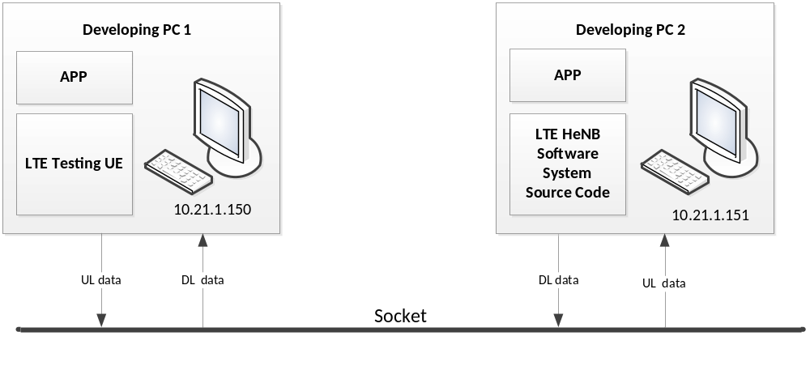图3.1 HeNB协议栈数据面测试场景

测试方案
- 底层通信链路搭建
HeNB协议栈下行数据或者Testing UE的上行数据到达其对应虚拟物理层后，通过建立Socket连接，将数据发送至对端接收。
- 底层时序模拟
在虚拟物理层，通过sim_phy.c来模拟物理层功能，构建定时器模拟物理层给L2的TTI中断，通过信号量g_sys_sem触发lowmac线程的执行(触发MAC调度、MAC数据接收、发送过程)。
- 系统初始化过程
系统运行时，首先进行系统初始化过程：在HeNB端以及Testing UE端分别建立一个或者多个RB，用于发送或者接收数据。
- 数据收发模拟
HeNB协议栈L2层建立成功后，采用两种形式的产生IP数据包：
  - 构解包模块
负责在发送端构造具有随机性且可以重现的数据包，在接收端验证这些包在传输过程中的正确性。构解包模块由于自构包测试，在发送端，调用构包函数构造数据包（数据包的长度、内容均由数据包的序号sn和可修改的密钥共同决定）；在接收端，根据同样的密钥对数据包进行解析，判断数据包是否正确、接收是否连续。采用这样的复杂构包方法可以达到既能够重现场景又能够使数据包的参数具有随机性的特点，这两条对于模拟各种实际业务情况是很关键的。
  - 实际业务测试
通过VLC应用程序传输视频，测试UM模式下的数据传输功能；通过FTP文件传输测试AM模式下的数据传输功能；
- MAC层功能测试
在UM以及AM模式下数据传输功能验证成功的基础上，进一步对MAC层功能进行测试，分别包括随机接入功能、HARQ功能、SPS功能等。

UM模式下测试介绍
1）测试场景
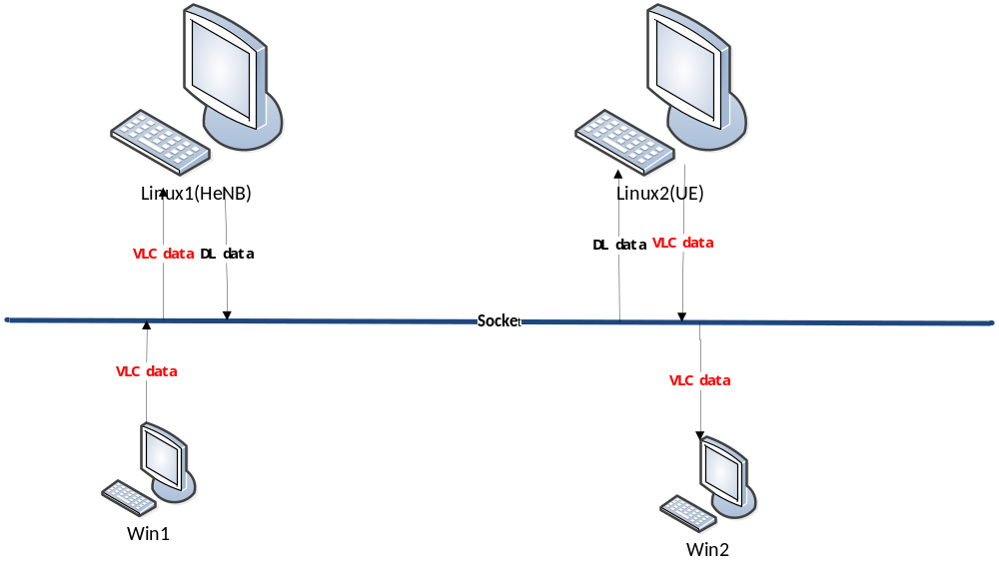图3.2 HeNB协议栈数据面UM模式下测试场景
2）测试方案
根据图3.2，测试场景一共需要四台机器，分别两台windows，两台Linux。其中Win1代表VLC的发送端，负责将数据发送到协议栈，Win2代表VLC的接收端，负责从协议栈中实时的接收数据，然后再客户端上显示出来。而Linux1中运行HeNB的下行发送，其从特定端口监听到数据后，将数据递交到PDCP，然后从PDCP将数据灌入协议栈，通过整个下行的发送过程，到达虚拟的物理层，然后虚拟的物理层通过socket发送到UE(Linux2)，UE接收到数据后，按照UE的下行接收，将从虚拟物理层接收到的数据包进行逐层解析，最后递交到PDCP。最后PDCP处理后的数据再通过socket发送到一直在进行监听的VLC接收端（Win2）。

AM模式下测试介绍
1）测试场景
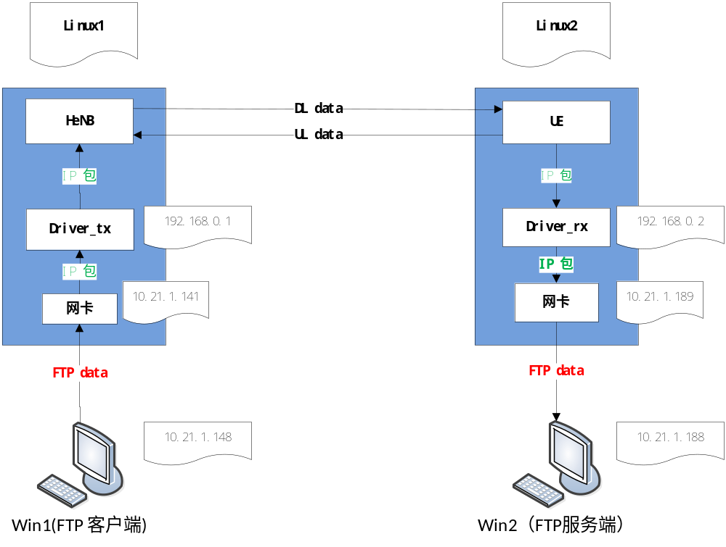图3.2 HeNB协议栈数据面AM模式下测试场景
2)测试方案
由于AM是确认传输模式，一般用于质量要求较高的文件传输。在测试场景中使用FTP工具，而在Linux中进行ip包的抓取与回收。首先在准备好HeNB和UE两个协议栈之外，还需要两个内核的驱动程序，分别用于ip数据包的抓取与放回，这两个程序必须放到不同的内核为2.6.20-2.6.28的Linux操作系统中。
首先，需要在Win1 中添加路由route add 10.21.1.188 10.21.1.141，意思是目标为10.21.1.188的数据包下一个路由ip为10.21.1.141，而在Linux1中有这样一条路由route add 10.21.1.188 gw 192.168.0.2，所以当数据包的目的地址为10.21.1.188时，它的下一个路由ip为192.168.0.2，这样就寻找与路由同一网段的虚拟网卡192.168.0.1，而数据处理过程会在Driver_tx中进行处理，处理完后，将数据发送到某一设定的本机端口A，然后HeNB协议栈监听此端口A，接收到数据后递交给PDCP,数据进入数据面协议栈，最后到达虚拟物理层，然后通过socket到达10.21.1.189机器上运行的UE协议栈，协议栈将数据包处理后到达DPCP，然后由PDCP再将数据递交到本机的某一设定端口B，Driver_rx监听端口B的数据，收到数据后交给虚拟网卡192.168.0.2，然后再由路由递交到网上，最后到达FTP服务端Win2（10.21.1.188）。TCP的确认过程可以由Win2直接到达Win1，不需要走协议栈，而图中的上行数据是AM模式下的状态PDU。
3）注意事项
1. Linux升级内核时，一定要确定内核版本为2.6.20-2.6.28之间，其他版本的驱动无法安装，目前确定20和21的版本完全可行。
2. 升级版本时，make menuconfig一定要配置好，一个是cpu的型号，还有一个是频率
3. 我们这一批清华同方的机器好像是用的集成的网卡和显卡，升级内核时驱动安装不好，有可能需要自己进行驱动安装，在安装驱动之前一定要明确硬件的型号及安装方式。如果图形界面无法显示，可以先将/etc/X11/xorg.conf文件中 section “device” 中的driver “intel”改为driver “vesa”，这样设置以后可以有图形界面，但是分辨率只有两个，驱动没有安装好，在官网上也没有找到驱动，目前我也没有解决。网卡驱动可以查看网卡信息，然后下载并且安装，否则无法连通外网。
4. 驱动必须放在两台机器上，在bin目录下编译后，运行./ue.test, 运行完后要卸载模块，即rmmod xxx.ko
5. Win1必须和Linux1在同一网段，Win2必须和Linux2在同一网段。

S1与Uu控制面联合测试

测试目的与内容
在与Uu口数据面以及物理层硬件平台集成前，需要对控制面RRC层以及S1AP信令进行测试，通过Uu口、S1接口的信令交互，为UE建立、修改或者释放对应的RB。本阶段测试侧重对RRM状态机功能、RRC信令处理以及S1AP信令处理功能进行验证，在PC机上完成测试。

测试内容包括：
- 寻呼；
- RRC初始连接建立；
- 初始安全激活；
- RRC连接重配置；
- RRC连接释放；
- UE上下文建立、修改与释放；
- E-RAB建立、修改与释放；
- S1建立；

软硬件需求
- 硬件需求
  - PC两台
- 软件需求
  - 操作系统： Linux (Kernel 2.6.20)
  - 发行版本： CentOS 5.2
  - 编译环境： gcc-3.4.5-glibc-2.3.6
  - LTE HeNB协议栈软件系统一套
  - LTE Testing UE协议栈软件系统一套
  - LTE Testing GW协议栈软件系统一套

测试场景
测试中，使用两台PC，执行LTE HeNB协议栈，LTE Testing UE协议栈软件以及LTE Testing GW相关功能。测试时，在HeNB以及Testing UE协议栈RRC层打桩，Uu信令消息不通过L2层处理，直接通过Socket传输至对端。测试场景物理连接关系以及逻辑关系如图4.1所示。

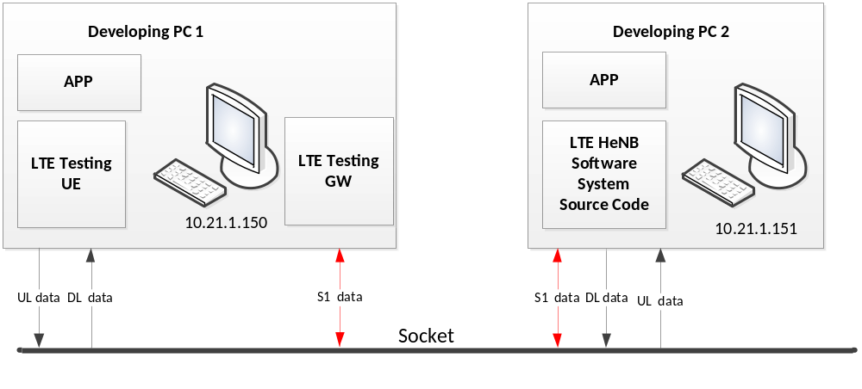图4.1 HeNB协议栈控制面测试场景

测试方案

终端入网过程
表 1 终端入网成功与失败过程
Proc | SimUe←→Henb（Uu） |  | Henb ←→SimMME（S1）
Proc | Success | Failed | Success | Failed
1 | RRCConnectionRequest
1 | RRCConnectionSetup | RRCConnectionReject
1 | RRCConnectionSetupComplete | Timeout  RRCConnectionSetupComplete | InitialUeMessage | InitialUeMessage  （tx failed）
2 | DlInfomationTransfer |  | DownlinkNasTransport
2 | UlInfomationTransfer |  | UplinkNasTransport
3 | UECapabilityEnquiry |  | InitialContexSetupRequest
3 | UECapabilityInformation | Timeout  UECapabilityInformation |  | InitialContexSetupFailure
3 |  | no ue sec alg match with |  | InitialContexSetupFailure
4 | SecurityModeCommand
4 | SecurityModeComplete | Timeout  SecurityModeComplete |  | InitialContexSetupFailure
4 |  | SecurityModeFailure |  | InitialContexSetupFailure
5 | RRCConnectionReconfiguration
5 | RRCConnectionReconfigurationComplete | Timeout RRCConnectionReconfigurationComplete | InitialContexSetupResponse | InitialContexSetupFailure
备注：
- 成功入网过程：
Henb :Rx Conn Setup Req→Tx Conn Setup→Rx Conn Setup Compl→Tx Init Ue Msg→鉴权和NAS安全→Rx Init Ctx Setup Req→Tx Ue Cap Req→Rx Ue Cap Info→Tx Sec Mod Cmd→Rx Sec Mod Compl→Tx Recfg→Rx Recfg Compl→Tx Init Ctx Setup Resp

- 失败入网过程：
- 信令失败
  - Henb :Rx Conn Setup Req→Tx Conn Reject(Del Ue entity)
  - Henb :Rx Conn Setup Req→… …→Rx Init Ctx Setup Req(no ue security algorithm match)
  - Henb :Rx Conn Setup Req→… …→Rx Sec Mod Fail(send initial ctx setup failure)
- 超时失败
  - Henb :Rx Conn Setup Req→Tx Conn Setup→Timeout Rx Conn Setup Compl(Del Ue entity)
  - Henb :Rx Conn Setup Req→… …→Tx Ue Cap Req→ Timeout Rx Ue Cap Info(send initial ctx setup failure)
  - Henb :Rx Conn Setup Req→… …→Tx Sec Mod Cmd→ Timeout Rx Sec Mod Compl(send initial ctx setup failure)
  - Henb :Rx Conn Setup Req→… …→Tx Recfg→ Timeout Rx Recfg Compl(send initial ctx setup failure)

业务建立过程
表 2 业务建立过程
Proc | SimUe←→Henb（Uu） |  | Henb ←→SimMME（S1）
Proc | Success | Failed | Success | Failed
1 | RRCConnectionReconfiguration |  | ERABSetupRequest
1 | RRCConnectionReconfigurationComplete | Timeout RRCConnectionReconfigurationComplete | ERABSetupResponse | ERABSetupResponse

业务修改过程
表 3 业务修改过程
Proc | SimUe←→Henb（Uu） |  | Henb ←→SimMME（S1）
Proc | Success | Failed | Success | Failed
1 | RRCConnectionReconfiguration |  | ERABModifyRequest
1 | RRCConnectionReconfigurationComplete | Timeout RRCConnectionReconfigurationComplete | ERABModifyResponse | ERABModifyResponse

业务释放过程
表 4 业务释放过程
Proc | SimUe←→Henb（Uu） |  | Henb ←→SimMME（S1）
Proc | Success | Failed | Success | Failed
1 | RRCConnectionReconfiguration |  | ERABReleaseCommand
1 | RRCConnectionReconfigurationComplete | Timeout RRCConnectionReconfigurationComplete | ERABReleaseResponse | ERABReleaseResponse
备注：
- ERAB成功流程：
- Henb :Rx Erab Setup/Modify/Release Req→Tx Conn Recfg→Rx Conn Recfg Compl→Tx Erab Setup/Modify/Release Resp
- ERAB失败流程：
- Henb :Rx Erab Setup/Modify/Release Req→Tx Conn Recfg→Timeout Rx Conn Recfg Compl(send Erab Setup/Modify/Release Resp)
- Henb :Rx Erab Setup/Modify/Release Req→ Tx Conn Recfg failed (add Erab node to failed lst && send Erab Setup/Modify/Release Resp)

UE上下文修改过程
表 5 UE上下文修改过程
Proc | SimUe←→Henb（Uu） |  | Henb ←→SimMME（S1）
Proc | Success | Failed | Success | Failed
1 |  |  | UeContextModificationRequest
1 |  |  | UeContextModificationResponse | UeContextModificationFailure
备注：
- 成功流程：
Henb :Rx UE Context Modification Request→Tx UE Context Modification Response
- 失败流程：
Henb :Rx UE Context Modification Request →Tx Ue Context Modification Failure

终端注销过程
表 6 终端注销过程
Proc | SimUe←→Henb（Uu） |  | Henb ←→SimMME（S1）
Proc | Success | Failed | Success | Failed
1 |  |  | UeContextReleaseCommand
1 | RRCConnectionRelease |  | UeContextReleaseResponse
备注：
Henb :Rx Ue Ctx Release Cmd→Tx RRC Release && Tx Ue Ctx Release Resp

S1建立过程
表 7 S1建立过程
Proc | SimUe←→Henb（Uu） |  | Henb ←→SimMME（S1）
Proc | Success | Failed | Success | Failed
1 |  |  | S1SetupRequest
1 |  |  | S1SetupResponse | S1SetupFailure
1 |  |  |  | Timeout S1SetupResponse
备注：
- 成功流程：
Henb :Tx S1 Setup Req→Rx S1 Setup Resp
- 失败流程：
Henb :Tx S1 Setup Req→Rx S1 Setup Failure（ReTx）
Henb :Tx S1 Setup Req→Timeout Rx S1 Setup Resp（ReTx）

MME配置更新过程
表 8 MME配置更新过程
Proc | SimUe←→Henb（Uu） | Henb ←→SimMME（S1）
Proc | Success | Failed | Success | Failed
1 |  |  | MMEConfigurationUpdate
1 |  |  | MMEConfigurationUpdateAcknowledge | MMEConfigurationUpdateFailure
备注：
- 成功流程：
Henb :Rx MME Configuration Update→Tx MME Configuration Update Acknowledge
- 失败流程：
Henb :Rx MME Configuration Update→Tx MME Configuration Update Failure

ENB配置更新过程
表 9 ENB配置更新过程
Proc | SimUe←→Henb（Uu） | Henb ←→SimMME（S1）
Proc | Success | Failed | Success | Failed
1 |  |  | ENBConfigurationUpdate
1 |  |  | ENBConfigurationUpdateAcknowledge | ENBConfigurationUpdateFailure
1 |  |  |  | Timeout  ENBConfigurationUpdateAcknowledge
备注：
- 成功流程：
Henb :Tx ENB Configuration Update→Rx ENB Configuration Update Acknowledge
- 失败流程：
Henb :Tx ENB Configuration Update→Rx ENB Configuration Update Failure（ReTx）
Henb :Tx ENB Configuration Update→Timeout Rx ENB Configuration Update Acknowledge（ReTx）

重置过程
表 10 重置过程
Proc | SimUe←→Henb（Uu） | Henb ←→SimMME（S1）
Proc | Success | Failed | Success | Failed
1 |  |  | Reset（MME init）
1 |  |  | ResetAcknowledge（MME init）
1 |  |  | Reset（ENB init）
 |  |  | ResetAcknowledge（ENB init）
Timeout
ResetAcknowledge
（ENB init）
备注：
- 成功流程：
MME init：
Henb :Rx Reset→Tx Reset Acknowledge
ENB init：
Henb ：Tx Reset→Rx Reset Acknowledge
- 失败流程：
ENB init：
Henb :Tx Reset→Timeout Rx Reset Acknowledge（ReTx）

错误指示过程
表 11 错误指示过程
Proc | SimUe←→Henb（Uu） | Henb ←→SimMME（S1）
Proc | Success | Failed | Success | Failed
1 |  |  | ErrorIndication（MME init）
1 |  |  | ErrorIndication（ENB init）
备注：
PS：此过程是在其他过程出错情况下辅助测试的。
- 成功流程：
MME init：
Henb :Rx Error Indication
ENB init：
Henb ：Tx Error Indication

超载过程
表 12 超载过程
Proc | SimUe←→Henb（Uu） | Henb ←→SimMME（S1）
Proc | Success | Failed | Success | Failed
1 |  |  | OverloadStart
1 |  |  | OverloadStop
备注：
- 成功流程：
超载开始：
Henb :Rx Overload Start
超载停止：
Henb ：Rx Overload Stop

UE性能指示过程
表 13 UE性能指示过程
Proc | SimUe←→Henb（Uu） | Henb ←→SimMME（S1）
Proc | Success | Failed | Success | Failed
1 |  |  | UECapbilityInfoIndication
备注：
- 成功流程：
Henb :Tx UE Capbility Indication

位置上报过程
表 14位置上报过程
Proc | SimUe←→Henb（Uu） | Henb ←→SimMME（S1）
Proc | Success | Failed | Success | Failed
1 |  |  | LocationReportingControl
1 |  |  | LocationReport | LocationReportFailureIndication
备注：
- 成功流程：
Henb :Rx Location Reporting Control→Tx Location Report
- 失败流程：
Henb :Rx Location Reporting Control→Tx Location Report Failure Indication

直接信息传输过程
表 15直接信息传输过程

Proc | Henb（LTE） ←→SimMME（S1）←→enb（other2g、3g）
Proc | Success | Failed | Success | Failed
1 | ENBDirectInformationTransfer
 |  |  | MMEDirectInformationTransfer
备注：
- 成功流程：
Henb :Tx ENB Direct Information Transfer
Henb：Rx MME Direct Information Transfer（no handle）

配置信息传输过程
表 16 配置信息传输更新过程

Proc | Henb1 ←→SimMME（S1）←→Henb2
Proc | Success | Failed | Success | Failed
1 | ENBConfigurationTransfer（Req）
 |  |  | MMEConfigurationTransfer（Req）
 |  |  | ENBConfigurationTransfer（Rep）
 | MMEConfigurationTransfer（Rep）
备注：
- 成功流程：
Request：
Henb1 Tx ENB Configuration Transfer→Henb2 Rx MME Configuration Transfer
Reply：
Henb2 Tx ENB Configuration Transfer→Henb1 Rx MME Configuration Transfer

多UE测试场景
表 16 基站中4个UE同时测试过程
Proc | Ue 1 | Ue 2 | Ue 3 | Ue 4
RRC Establishment (SRB1) | Success | Success | Success | Failed
Ue Capability Enquiry | Success | Success | Success
Init Security Active | Success | Success | Failed
RRC Reconfiguration (SRB2) | Success | Success
Erab Setup | Success | Failed
Erab Modify | Success
Erab Release | Success
Ue Ctx Release | Success
备注：
- 4个UE同时进行测试，同时可以将所有的正常流程测通；
- 表17中有一个UE进行正常流程测试，其他UE在不同流程进行异常处理；

遗留问题
1.PAGING、CDMA2000、跟踪过程、警告消息、KILL过程、lppa等过程还未测试。

X2AP控制面联合测试

测试目的与内容
本测试目的是测试X2AP软件子系统控制面信令处理功能。本阶段测试侧重对X2连接建立、配置更新、重置及一些移动性管理等信令流程，在PC机上完成测试。

测试内容包括：
- X2连接建立；
- ENB配置更新；
- 重置；
- 负载指示；
- 错误指示；
- 资源状态报告；
- 小区激活；
- 无线链路失败和切换失败报告；
- 移动配置改变；

软硬件需求
- 硬件需求
  - PC两台
- 软件需求
  - 操作系统： Linux (Kernel 2.6.20)
  - 发行版本： CentOS 5.2
  - 编译环境： gcc-3.4.5-glibc-2.3.6
  - LTE HeNB协议栈软件系统一套
  - LTE Testing GW协议栈软件系统一套

测试场景
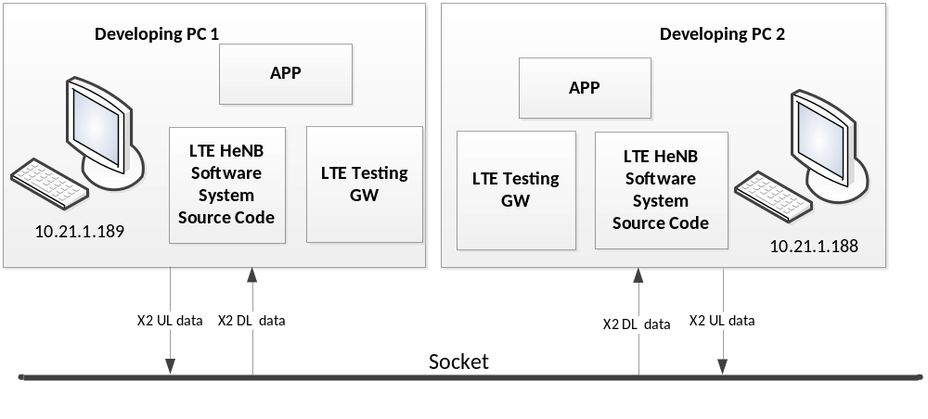

测试方案

X2建立过程
表 7 X2建立过程
Proc | Henb1←X2→Henb2
Proc | Success | Failed
1 | X2SetupRequest
1 | X2SetupResponse | X2SetupFailure
1 |  | TimeOut  X2SetupResponse
备注：
- X2建立成功过程：
Henb1 :Tx X2 Setup Request→Rx X2 Setup Response
- X2建立失败过程：
- 信令失败
  - Henb1 :Tx X2 Setup Request→Rx X2 Setup Failure(according timetowait reinitiating X2 Setup procedure)
- 超时失败
  - Henb1 :Tx X2 Setup Request→ Timeout Rx X2 Setup Response(reinitiating X2 Setup procedure)

eNB配置更新过程
表 8 eNB配置更新过程
Proc | Henb1←X2→Henb2
Proc | Success | Failed
1 | ENBConfigurationUpdate
1 | ENBConfigurationUpdateAcknowledge | ENBConfigurationUpdateFailure
1 |  | TimeOut  ENBConfigurationUpdateAcknowledge
备注：
- eNB配置更新成功过程：
Henb1 :Tx ENB Configuration Update→Rx ENB Configuration Update Response
- eNB配置更新失败过程：
- 信令失败
  - Henb1 :Tx ENB Configuration Update→Rx ENB Configuration Update Failure(according timetowait reinitiating ENB Configuration Update procedure)
- 超时失败
  - Henb1 :Tx ENB Configuration Update→ Timeout Rx ENB Configuration Response(reinitiating ENB Configuration Update procedure)

X2 RESET过程
表 9 X2 RESET过程
Proc | Henb1←X2→Henb2
Proc | Success | Failed
1 | ResetRequest
1 | ResetResponse
1 |  | TimeOut  ResetResponse
备注：
- X2 RESET成功过程：
Henb1 :Tx Reset Request→Rx Reset Response
- X2 RESET失败过程：
- 超时失败
  - Henb1 :Tx Reset Request→ Timeout Rx Reset Response(reinitiating Reset procedure)

LOAD INDICATION过程
表 10 LOAD INDICATION过程
Proc | Henb1←X2→Henb2
Proc | Success | Failed
1 | Load Information

备注：
- LOAD INDICATION成功过程：
Henb1 :Tx Load Information

ERROR INDICATION过程
表 5 ERROR INDICATION过程
Proc | Henb1←X2→Henb2
Proc | Success | Failed
1 | Error Indication

备注：
ERROR INDICATION是在处理其他X2消息出错时选择发送的。
- LOAD INDICATION成功过程：
Henb1 :Tx Error Indication

资源状态报告过程
表 6资源状态报告过程
Proc | Henb1←X2→Henb2
Proc | Success | Failed
1 | ResourceStatusRequest
1 | ResourceStatusResponse | ResourceStatusFailure
1 |  | TimeOut  ResourceStatusResponse
 | ResourceStatusUpdate
备注：
该过程分为两个过程：
- Henb1发起的Resource Status Reporting Initiation过程
- Henb2发起的Resource Status Reporting过程
- 成功过程：
Henb1 :Tx Resource Status Request→Rx Resource Status Response→Rx Resource Status Update
- 失败过程：
- 信令失败
  - Henb1 : Tx Resource Status Request→ Rx Resource Status Failure
- 超时失败
  - Henb1 :Tx Resource Status Request→ Timeout Rx Resource Status Response(reinitiating Resource Status Reporting Initiation procedure)

小区激活过程
表 7小区激活过程
Proc | Henb1←X2→Henb2
Proc | Success | Failed
1 | CellActivationRequest
1 | CellActivationResponse | CellActivationFailure
备注：
- 成功过程：
Henb1 :Tx Cell Activation Request→ Rx Cell Activation Response
- 失败过程：
- 信令失败
  - Henb1 : Tx Cell Activation Request→ Rx Cell Activation Failure

Mobility Settings Change过程
表 8Mobility Settings Change过程
Proc | Henb1←X2→Henb2
Proc | Success | Failed
1 | MobilityChangeRequest
1 | MobilityChangeAcknowledge | MobilityChangeFailure
备注：
- 成功过程：
Henb1 :Tx Mobility Change Request→ Rx Mobility Change Acknowledge
- 失败过程：
- 信令失败
  - Henb1 : Tx Mobility Change Request→ Rx Mobility Change Failure

MobilityRobustness Optimisation过程
表 9无线链路失败指示过程
Proc | Henb1←X2→Henb2
Proc | Success | Failed
1 | RadioLinkFailureIndication
备注：
- 成功过程：
Henb1 :Tx Radio Link Failure Indication
表 10切换报告过程
Proc | Henb1←X2→Henb2
Proc | Success | Failed
1 | HandoverReport
备注：
- 成功过程：
Henb1 :Tx Handover Report

遗留问题

小区激活模块只将信令跑通、功能代码未完善。

协议栈联合测试

测试目的与内容
完成Uu口数据面以及控制面单独测试后，开展协议栈联合测试，本阶段测试完成对终端从入网、业务建立到数据收发整个过程的处理，验证LTE HeNB协议栈软件系统功能的正确性。
测试内容包括：
- 寻呼；
- RRC初始连接建立；
- 初始安全激活；
- RRC连接重配置；
- RRC连接释放；
- UE上下文建立、修改与释放；
- E-RAB建立、修改与释放；
- S1建立；
- 数据收发；

软硬件需求
- 硬件需求
  - PC三台
- 软件需求
  - 操作系统： Linux (Kernel 2.6.20)
  - 发行版本： CentOS 5.2
  - 编译环境： gcc-3.4.5-glibc-2.3.6
  - LTE HeNB协议栈软件系统一套
  - LTE Testing UE协议栈软件系统一套
  - LTE Testing GW协议栈软件系统一套

测试场景
测试中，使用三台PC，分别执行LTE HeNB协议栈，LTE Testing UE协议栈软件以及LTE Testing GW相关功能。测试场景物理连接关系以及逻辑关系如图5.1所示。
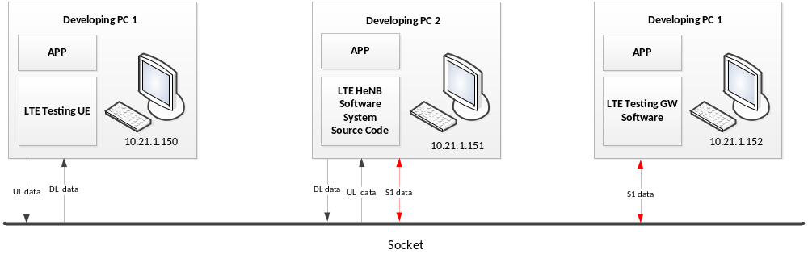图5.1 HeNB协议栈联合测试场景

测试方案
(To be completed)

单UE业务建立过程测试
1）在单UE的联合测试中，使用vlc实时播放工具测试UM模式下的数据传输，具体的测试场景如图5.2所示
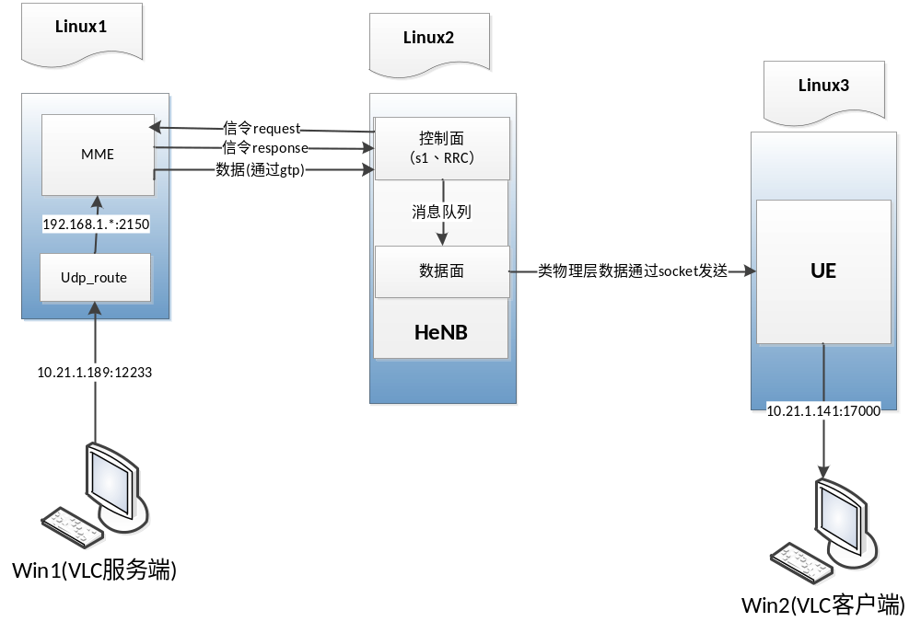图5.2 HeNB协议栈联合测试UM模式场景
2）测试场景说明
本测试中共需要五台机器，两台windows系统、三台linux系统，其中Win1运行VLC程序的服务端，负责视频流的输出；Win2运行VLC程序的客户端，负责视频流的接收；Linux1运行网关协议栈，同时为了将数据转向虚拟网卡，这里需要运行一个接收本机外网数据包并将其发送到虚拟网卡的脚本程序，即udp_route.py；Linux2运行基站协议栈；Linux3运行终端协议栈；
3）测试场景运行过程
1.启动MME，即在debug/s1ap_tool/pysctp目录下，运行./mme.py 19000 10.21.1.188，后面的参数19000代表MME的端口，可以设置为用户可用的任意端口；0.21.1.188代表基站协议栈所在主机的ip地址。
2.启动udp_route，即在debug/s1ap_tool/pysctp目录下，运行./upd_route.py 12233，后面的参数代表接收VLC数据的端口号，此端口号必须与VLC客户端发送的目的地址设置的端口号一致。
3.启动UE协议栈，在bin目录下运行./lte.ue.host -P 19000 -p 18004 -O 18003 -A 10.21.1.188 -V 17000 -v 10.21.1.141 10.21.1.189;其中-P 后的19000代表MME的端口号（与启动MME时的端口号一致），-p后的18004代表协议栈接收数据时监听的端口号（与基站发送的端口号一致），-O和-A后面的18003和10.21.1.188代表协议栈发送数据的目的端口号和地址（与基站的接收端口和ip一致），-V和-v表示VLC客户端的端口号和ip地址，最后的10.21.1.189代表运行MME的机器的ip地址。
4.启动HeNB协议栈，在bin目录下运行./lte.host -P 19000 -p 18003 -O 18004 -A 10.21.1.188 10.21.1.189,各参数的意义与ue运行时一致，只是没有-V和-v两个参数。
注意：在两台协议栈进行通信时，有可能出现解包失败，这可能是由于不同机器使用的网络字节序不同而导致的大小端问题，所以在测试时最好用同一类机器；运行MME时需要建立虚拟网卡，所以在运行MME之前必须保证已经将tun模块加载到内核。
4）数据走向
首先，设置VLC服务端，其数据的目的信息为MME所在的机器（10.21.1.189:12233），脚本dup_toute监听12233的端口，接收到数据后，将数据给192.168.1.*：2150，mme建立了192.168.1.1的虚拟网卡，接收所有的2150端口的数据，然后将数据通过GTP发送到HeNB的S1层，S1层监听GTP的端口，接收到数据后发到一个消息队列中，数据面PDCP层不断地从消息队列取数据，然后递交到下层，最后到达虚拟物理层。通过socket及配置的对端的套接字将数据发送给UE，UE接收到数据后按照逆过程将数据一层层解析递交到PDCP，然后PDCP通过设定的端口递交给VLC的客户端，从而实现视频的实时传输。
目前的测试场景连续跑了12个小时，没有任何问题。

多UE业务建立过程测试；

物理层联合测试

测试目的与内容
在LTE HeNB协议栈软件系统功能测试通过后，开始与picoChip物理层开始系统集成测试，对协议栈软件系统功能、性能进行测试，测试内容包括：
  - 寻呼；
  - RRC初始连接建立；
  - 初始安全激活；
  - RRC连接重配置；
  - RRC连接释放；
  - UE上下文建立、修改与释放；
  - E-RAB建立、修改与释放；
  - S1建立；
  - 数据收发；

软硬件需求
- 硬件需求
  - PC一台
  - LTE测试终端1台
  - PicoChip LTE HeNB开发板1块
- 软件需求
  - 操作系统： Linux (Kernel 2.6.20)
  - 发行版本： CentOS 5.2
  - 编译环境： gcc-3.4.5-glibc-2.3.6
  - LTE HeNB协议栈软件系统一套
  - LTE Testing GW协议栈软件系统一套

测试场景
(To be completed)

测试方案
(To be completed)

下表中黄色区域表示正常入网流程；下表中白色区域表示该过程的失败流程；下表中信令对齐方式代表信令发送的方向；

